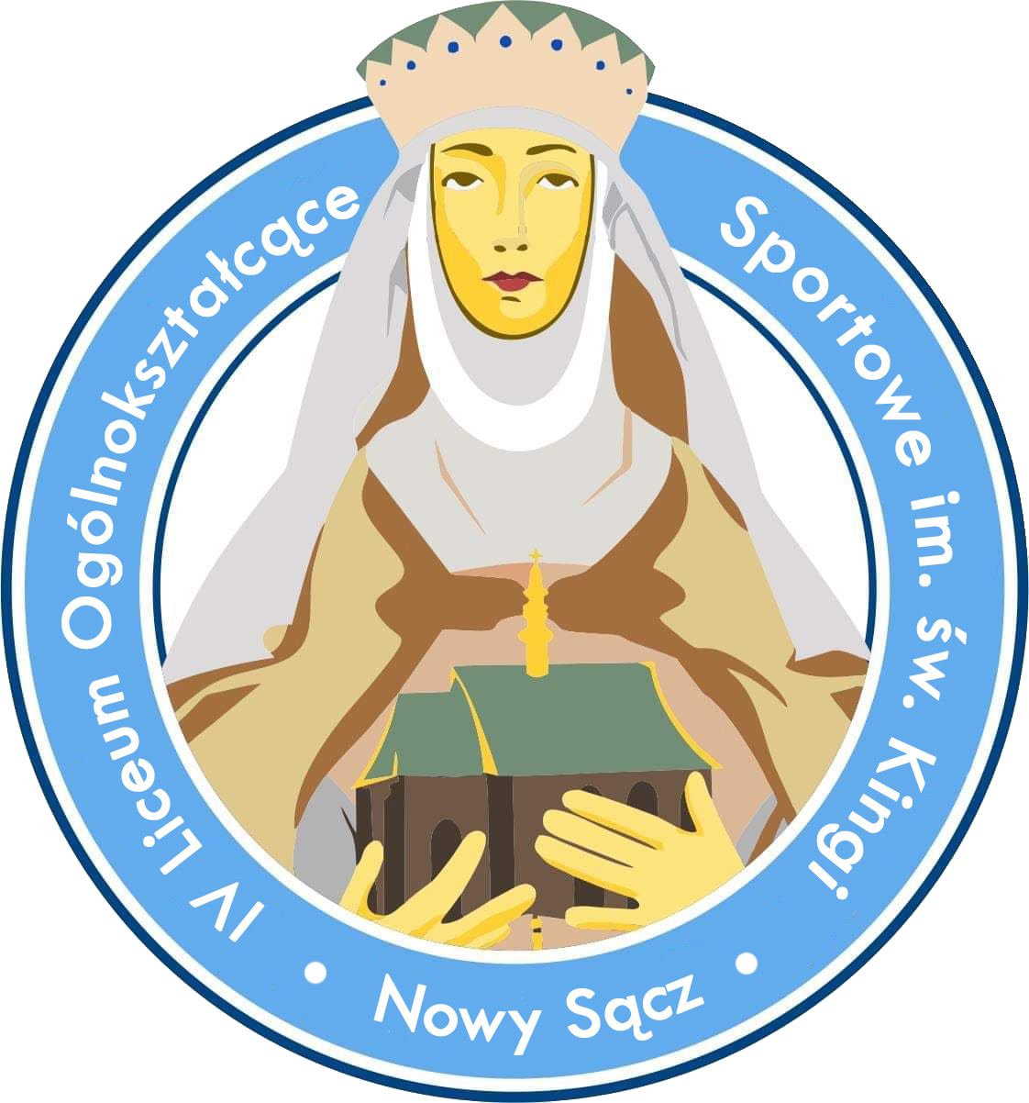 Załącznik nr 3

ZAKRES TEMATYCZNY :

I. Złote lata polskiej piłki i jej gwiazdy:
- Osiągnięcia piłkarzy nazywanych ,,Orłami Górskiego” w 1973r.
i na Mistrzostwach Świata w 1974 r.
- Sukcesy drużyny w Mistrzostwach Świata w 1982r.
- Indywidualne osiągnięcia piłkarskie Grzegorza Laty w 1974r., Zbigniewa Bońka
w 1982r. i Roberta Lewandowskiego w ciągu ostatnich 3 lat.
- Trenerzy, liderzy zespołów i gwiazdy futbolu w wyżej wymienionych latach.
II. Osiągnięcia polskich siatkarzy i siatkarek:
1. Medale polskich siatkarzy w 2014r. i 2018r.
2. Tytuły polskich siatkarek w 2003r. i 2005r.
3. Trenerzy, liderzy zespołów i gwiazdy siatkówki w wyżej wymienionych latach.
III. Sylwetki Polaków i ich najważniejsze osiągnięcia w sportach zimowych:
1. Skoki narciarskie: Wojciech Fortuna, Adam Małysz, Kamil Stoch.
2. Narciarstwo biegowe: Justyna Kowalczyk.
IV. Sylwetki Polaków i ich osiągnięcia w lekkoatletyce:
- Osiągnięcia Janusza Kusocińskiego w 1932r. oraz Mistrzostwach Europy1934r.
2. Osiągnięcia Ireny Szewińskiej w latach 60-70 XX wieku.
V. Kolarstwo oraz sporty indywidualne, sylwetki i najważniejsze ich osiągnięcia
1. Kolarstwo: Ryszard Szurkowski.
2. Rzut młotem: Anita Włodarczyk
3. Chód sportowy: Robert Korzeniowski

Materiały do konkursu

- Złote lata polskiej piłki nożnej oraz gwiazdy polskiej piłki : Do obejrzenia filmiki na YouTube : Narodziny Orłów Górskiego | Historia Polskiej Piłki #3 https://www.youtube.com/watch?v=65e-PSiDX7k WPROWADZIŁ POLSKĘ NA SZCZYT. Jaka była tajemnica sukcesów Orłów Górskiego? https://www.youtube.com/watch?v=UrnolU-ozBI , Polska na Mundialu. RFN 1974 https://www.youtube.com/watch?v=9TOzpsi0pnw
Polska na Mundialu. Hiszpania 1982 https://www.youtube.com/watch?v=AL3bo520rmg
Polska - Belgia 3:0 MŚ 1982 https://www.youtube.com/watch?v=sHRxJM-naoY
Polska - Francja 1982 (3:2) / Poland - France 1982 (3:2) - Biało-czerwone jedenastki (HD)
https://www.youtube.com/watch?v=W3hFEMjf98M
Bohdan Łazuka - Entliczek Pentliczek/Tajemnica Mundialu [1982] NM #34 . Piosenka o trenerze piłkarzy z 1982 r Antonim Piechniczku https://www.youtube.com/watch?v=fSfAcxiwlyg
Robert Lewandowski, 5 Goli w 9 Minut, Berlin, Marcin Antosiewicz, Wiadomości TVP1
https://pl.wikipedia.org/wiki/Robert_Lewandowski#:~:text=Od%202008%20wyst%C4%99puje%20w%20reprezentacji,stulecia%20Polskiego%20Zwi%C4%85zku%20Pi%C5%82ki%20No%C5%BCnej.
- Osiągnięcia polskich siatkarzy oraz siatkarek w ciągu ostatnich kilkunastu lat.:
YouTube Siatkarskie Plusy - Gala 90-lecia Polskiej Siatkówki: Złotka Niemczyka https://www.youtube.com/watch?v=Db3v91YfI7k
Polscy siatkarze Mistrzami Świata 2014 i 2018 https://www.youtube.com/watch?v=RfZM07EFO-o
- Polacy w sportach zimowych:
YouTube: Wojciech Fortuna, Sapporo, 1972 https://www.youtube.com/watch?v=MRITSDhgUHs
Adam Małysz - najpiękniejsze chwile https://www.youtube.com/watch?v=Qz5CSjtPVN0
https://www.przegladsportowy.pl/adam-malysz
TOP 10: Kamil Stoch – najlepsze skoki w karierze https://www.youtube.com/watch?v=-SbPnVTbTCk
Najpiękniejsze chwile z Justyną Kowalczyk , Samotniczka, zołza, mistrzyni. Oto Justyna Kowalczyk!
https://www.youtube.com/watch?v=T7gokPJTuWA
- Sukcesy biegaczy indywidualnych.
YouTube: Biografia Janusza Kusocińskiego https://www.youtube.com/watch?v=_14IYcqZi6s
12 LAT OLIMPIJSKIEJ DOMINACJI! WSZYSTKIE MEDALE IRENY SZEWIŃSKIEJ |
(Pierwsze nazwisko Ireny to Kirszenstein) https://www.youtube.com/watch?v=lSaBTk098P4
- Kolarstwo oraz sporty indywidualne
RYSZARD SZURKOWSKI - WYŚCIG https://www.youtube.com/watch?v=4cZJ3x8BdGQ ,
ZNÓW BEZKONKURENCYJNA! ANITA WŁODARCZYK https://www.youtube.com/watch?v=LtwJSvwHtCY
Robert Korzeniowski https://www.korzeniowski.pl/sukcesy-sportowe/
https://olimpijski.pl/ Wyszukaj sportowców np.: J. Kowalczyk, A. Małysz, R. Szurkowski, J. Kusociński

Bibliografia
Encyklopedia Sportu, W-wa 1987r T1- T2
Encyklopedia piłki nożnej, Michał Pol 2016r.
Historia sportu w Polsce, Krzysztof Szujecki, 2019r.
Wojciech Lipoński, Historia sportu, PWN 2018r.
Historia sportu w Polsce Krzysztof Szujecki 2018r. T1 – T2

